Муниципальное казенное
общеобразовательное учреждение
«Нидымская основная школа-детский сад»
Эвенкийского муниципального района
Красноярского края

ИНФОРМАЦИЯ О ФГОС И ОБ ОБРАЗОВАТЕЛЬНЫХ СТАНДАРТАХ ОБЩЕГО ОБРАЗОВАНИЯ

ПРИМЕНЯЕМЫЕ ФЕДЕРАЛЬНЫЕ ГОСУДАРСТВЕННЫЕ ОБРАЗОВАТЕЛЬНЫЕ СТАНДАРТЫ С ПРИЛОЖЕНИЕМ ИХ КОПИЙ ИЛИ РАЗМЕЩЕНИЕМ ГИПЕРССЫЛКИ НА ДЕЙСТВУЮЩИЕ РЕДАКЦИИ СООТВЕТСТВУЮЩИХ ДОКУМЕНТОВ
- ФГОС НОО
- ФГОС ООО
- ФГОС ДО
- федеральный государственный образовательный стандарт для обучающихся с ОВЗ
- федеральный государственный образовательный стандарт для обучающихся с умственной отсталостью

УТВЕРЖДЕННЫЕ ОБРАЗОВАТЕЛЬНЫЕ СТАНДАРТЫ С ПРИЛОЖЕНИЕМ ОБРАЗОВАТЕЛЬНЫХ СТАНДАРТОВ В ФОРМЕ ЭЛЕКТРОННОГО ДОКУМЕНТА ИЛИ В ВИДЕ АКТИВНЫХ ССЫЛОК
Утвержденные федеральные государственные образовательные стандарты
реестр примерных образовательных программ

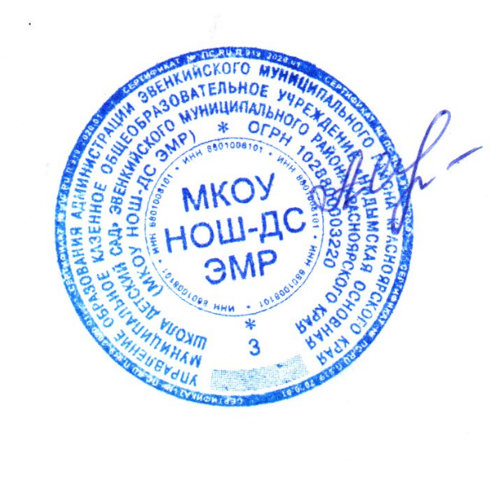
ОБРАЗОВАТЕЛЬНЫХ СТАНДАРТОВ, РАЗРАБОТАННЫХ И УТВЕРЖДЕННЫХ ОБРАЗОВАТЕЛЬНОЙ ОРГАНИЗАЦИЕЙ САМОСТОЯТЕЛЬНО НЕТ.

Директор МКОУ НОШ-ДС ЭМР С.В. Андриенко

